RAPPORTO TECNICO VALORIZZATO (RTV) del: 27/08/2020

- Dati del fornitore:
Ragione Sociale Fornitore:_R.E.M. SRL
Codice Fornitore: _50620
Indirizzo: _VIA FERRUCCIA, 16/A
CAP: _03010_____ Città:_PATRICA________ Prov:_FR
Riferimento:_EVANGELISTI ALFREDO____ Tel:__348-0807238
e-mail:_ alfredo.evangelisti@rem-motori.it

- Dati del Tecnico:

Riferimento Interno:_GALASSO FABRIZIO
Tel: _0972/792156____________ e-mail:_fabrizio.galasso@fcagroup.com

- Dati dell'ordine:
UDC: _188____ CDC:_1880624
Numero d'Ordine:_ 61382066__ Del:_06/07/2020
Importo dell'Ordine €__12.750,00 Importo da Fatturare €__12.750,00

- Dati della prestazione:

Periodo dal: ___06/07/2020____ al (fine lavori): __27/08/2020__
Sostituzione doppio foglio Komatsu Linea 3.

Allegati: ___________________________________________________________________

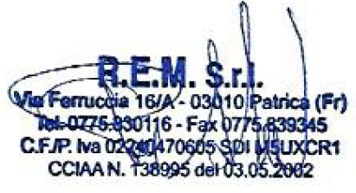
- Firme:
Fornitore | Benestare Tecnico | Benestare alla fatturazione e al pagamento

Data Inserimento a SAP:__________________

